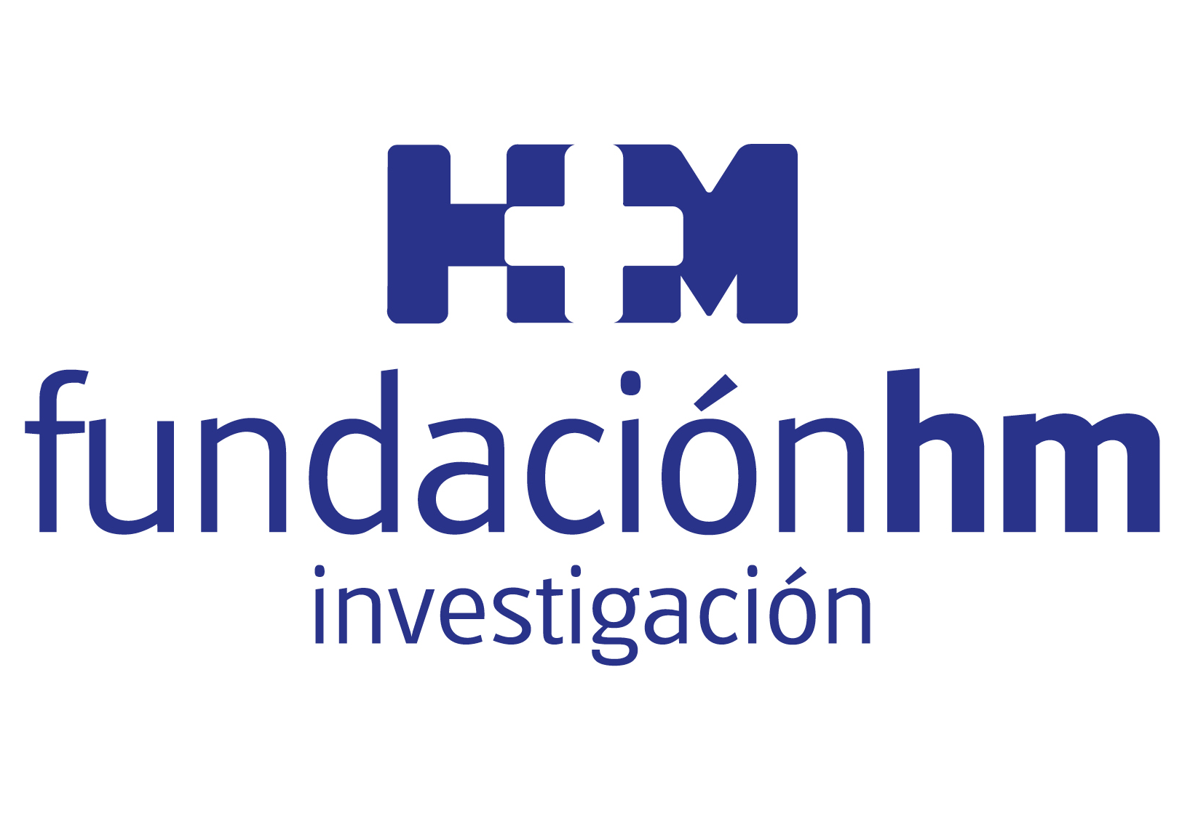

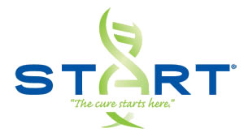

Este acuerdo se hace extensible a los centros HM CIOCC en Barcelona y Galicia

HM CIOCC Y THE START CENTER EXTIENDEN 10 AÑOS MÁS SU EXITOSO MODELO DE UNIDAD DE ENSAYOS CLÍNICOS DE FASES TEMPRANAS EN ESPAÑA

- The START Center, grupo de investigación estadounidense líder mundial en ensayos clínicos en Fase I, consolida su alianza con la Fundación de Investigación HM Hospitales, lo que asegura el acceso a las terapias más novedosas a los pacientes del Grupo

- Desde que en 2008 se inició este acuerdo la Unidad de Ensayos Clínicos en Fase I START – HM CIOCC ha ofrecido tratamientos innovadores a más de 2.000 pacientes, desarrollado unos 200 ensayos clínicos y formado a más de 20 oncólogos en investigación clínica temprana

- La Unidad abrirá un programa de ensayos clínicos innovadores en Pediatría Oncológica, que sería el primero de estas características en España y a nivel privado, pionero en Europa

Barcelona, 25 de septiembre de 2019.- La Fundación de Investigación HM Hospitales, a través el Centro Integral Oncológico Clara Campal HM CIOCC, acaba de renovar por 10 años más el acuerdo que mantiene con The START Center — grupo estadounidense líder mundial en ensayos clínicos de fases tempranas —, para continuar con la labor que desarrolla la Unidad de Ensayos Clínicos en Fase I START – HM CIOCC, ubicada en el Hospital Universitario HM Sanchinarro.

El acto de firma de la renovación del acuerdo se ha celebrado hoy en el Hospital HM Delfos de Barcelona con la presencia del presidente de HM Hospitales, Dr. Juan Abarca Cidón y el presidente y CEO de START, Dr. Lon S. Smith. De esta forma se materializa una alianza que ha convertido a esta Unidad en una referencia nacional e internacional en las primeras fases de la investigación oncológica por su impacto sobre los pacientes y la terapéutica.

El Dr. Abarca Cidón destaca que “la renovación de este exitoso modelo es una fantástica noticia para HM Hospitales pero sobre todo para nuestros pacientes porque les facilita el accesos a nuevos medicamentos innovadores no comercializados, lo que puede ayudar a definir nuevos abordajes terapéuticos y contribuir de manera sustancial a ofrecer esperanza en la continua lucha contra el cáncer”.

El Dr. Lon S. Smith afirma que, “en START estamos entusiasmados de tener la oportunidad de colaborar con la Fundación de Investigación HM Hospitales en el desarrollo de nuevas terapias que son encarecidamente necesarias para pacientes que padecen de cáncer en Madrid, Barcelona y Galicia. La oportunidad de desarrollar estas terapias simultáneamente en los Estados Unidos y la Unión Europea facilita la aprobación rápida de nuevas medicinas que beneficiarán a pacientes de cáncer a través del mundo”.

Extensible a Barcelona y Galicia
Dicha renovación tiene además como característica novedosa su ampliación a los centros que HM CIOCC tiene operativos en Barcelona y Galicia, con el objetivo de lograr llevar esta innovación terapéutica a más pacientes, lo que involucrará a más investigadores. “Incluir a nuestros equipos de Barcelona y Galicia en este nuevo acuerdo es un paso más para consolidar la red asistencial, que garantiza la igualdad de acceso a estos fármacos a todos nuestros pacientes, estén donde estén”, afirma el Dr. Abarca Cidón.

De hecho, la extensión de este acuerdo a nuevos territorios propiciará una mejora en el enfoque terapéutico de los pacientes oncológicos de dichas áreas, “ya que a veces los pacientes presentan características tumorales específicas que son infrecuentes y el tener una base poblacional tan amplia nos ayudará a encontrar esos perfiles y poder ofrecer fármacos experimentales a su vez específicos y novedosos en nuevas latitudes”, señala el y el Dr. Emiliano Calvo, director de la Unidad de Ensayos Clínicos en Fase I START – HM CIOCC.

La Unidad de Ensayos Clínicos en Fase I START – HM CIOCC nació con el objetivo de acercar a los pacientes oncológicos tratamientos novedosos e innovadores con la intención de mejorar los resultados de los tratamientos convencionales. “Son fármacos muchas veces revolucionarios que se administran en ensayos clínicos en fases tempranas, en muchas ocasiones es la primera vez que se administran a seres humanos, y conllevan los últimos avances en conocimientos de biología tumoral y tecnología aplicada al desarrollo de fármacos”, indica el Dr. Emiliano Calvo.

Desde su puesta en marcha en 2008, la Unidad ha ofrecido tratamientos innovadores a más de 2.000 pacientes y completado alrededor de 200 ensayos clínicos. Actualmente hay 58 ensayos clínicos activos en la actualidad en tumores sólidos y oncohematológicos. Además, en estos años se han formado en la Unidad más de 20 oncólogos en esta área de conocimiento, algunos de otros países. “Ha habido una labor muy importante de formación de oncólogos en ensayos clínicos en fases tempranas. Es una formación muy especializada y sofisticada, no recogida en los programas de residencia de Oncología Médica. A su vez la calidad atrae calidad. Investigadores y oncólogos con ambición de crecer como profesionales e innovar para sus pacientes encuentran en HM CIOCC la plataforma perfecta. Se crea un círculo virtuoso de excelencia y calidad que mejora la perspectiva de nuestros pacientes”, señala el Dr. Calvo.

Una de las novedades que se pueden implementar tras la firma de este acuerdo hace referencia a la apertura de un programa de ensayos clínicos con fármacos oncológicos innovadores en Pediatría, que sería el primero de estas características en España y a nivel privado, pionero en Europa.

Impacto mundial
Desde su creación, esta Unidad ha tenido una influencia decisiva en multitud de terapias innovadoras y fármacos oncológicos que han llegado a los sistemas sanitarios para ayudar a combatir múltiples procesos oncológicos. Además, esta Unidad ha influido de manera relevante en campos como las terapias dirigidas a dianas moleculares tumorales y la inmunoterapia. “Hemos sido muy importantes y hemos tenido un impacto claro en el desarrollo de fármacos, por un lado, dirigidos a dianas moleculares tumorales, que implica la creación de plataformas de secuenciación de genes tumorales, biopsias sólidas y líquidas y la disponibilidad de fármacos investigacionales dirigidos a dichos targets. Y hemos sido pioneros a nivel nacional e impactado en el desarrollo de algunos fármacos ya comercializados, con un protagonismo cierto de nuestro centro en sus primeras fases. Algo similar ha sucedido con la inmunoterapia, ya que hemos sido un centro pionero internacional en el desarrollo de nuevos fármacos que modulan el sistema inmune del paciente, algunos ya comercializados en la actualidad en algunas indicaciones que no tenían tratamientos eficaces. Hoy en día, de hecho, seguimos siendo pioneros en el desarrollo de nuevas líneas de inmunoterapia, no solo en las combinaciones de fármacos inmunomoduladores sino que también en terapia celular, virus oncolíticos o anticuerpos biespecíficos”, asevera el Dr. Calvo.

Otra de las características que define la actividad de la Unidad hace referencia a la eficacia mejorada, en general, de los fármacos desarrollados en fase temprana de investigación clínica terapéutica. Esto hace que hayan ganado predicamento con el paso del tiempo gracias a los avances en el conocimiento de la biología tumoral y desarrollo de medicamentos oncológicos. “Hoy en día el porcentaje de pacientes tratados con fármacos investigacionales en fases tempranas clínicas que se benefician de estos fármacos se considera relevante y, de hecho, la actividad antitumoral es algo que se busca específicamente ya desde los primeros pacientes tratados con dichos medicamentos”, afirma el Dr. Calvo.
Excelencia en HM CIOCC
Más allá del éxito que avala a la Unidad de Ensayos Clínicos en Fase I START – HM CIOCC, la excelencia de HM CIOCC como primer ‘Cancer Center’ privado de España hace que ambas partes aboguen por continuar e intensificar esta alianza. “Es una relación fructífera y muy satisfactoria para ambas partes. Se renueva con la intención de que un programa tan positivo a lo largo de los años se mantenga activo sine die. Lo primero porque es un beneficio indudable para los pacientes que pueden recibir estos fármacos tan novedosos, y que no podrían conseguir de otra manera. Después porque aumenta la exigencia de excelencia de todo HM CIOCC, ya que necesitas un nivel de excelencia amplia y trasversal de muchas áreas y de muchas personas de diferentes disciplinas, todos perfectamente alineados y sinérgicos en torno al paciente y los ensayos clínicos, para que un programa como este funcione. Por lo tanto, la excelencia y calidad de un programa como este, a través de HM CIOCC, lo sitúa en el nivel más elevado de la investigación clínica”, destaca el Dr. Calvo.

Fundación de Investigación HM Hospitales
La Fundación de Investigación HM Hospitales es una entidad sin ánimo de lucro, constituida en el año 2003 con el objetivo fundamental de liderar una I+D biosanitaria, en el marco de la investigación traslacional, que beneficie de forma directa al paciente y a la sociedad general, tanto en el tratamiento de las enfermedades como en el cuidado de la salud, con el objetivo de hacer realidad la Medicina Personalizada.

Asimismo, pretende lograr la excelencia en la asistencia sanitaria, con un claro compromiso social, educativo y de promoción de la investigación traslacional, para que los avances científicos, en tecnología e investigación, se puedan aplicar de forma rápida y directa a los pacientes.

Desde sus inicios promueve, financia y lidera proyectos de investigación en los que médicos e investigadores (básicos y clínicos) intentan resolver problemas asistenciales del día a día, con un beneficio directo para los pacientes, promoviendo una Medicina basada en la evidencia científica personalizada.

Asimismo, con un claro compromiso social, además de llevar a cabo diversos proyectos sociosanitarios, promueve la divulgación científica y la educación sanitaria, organizando foros científicos y editando monografías divulgativas y educativas.

Más información para medios:
DPTO. DE COMUNICACIÓN DE HM HOSPITALES
Marcos García Rodríguez
Tel.: 914 444 244 Ext 167 / Móvil 667 184 600
E-mail: mgarciarodriguez@hmhospitales.com
Más información: www.hmhospitales.com

